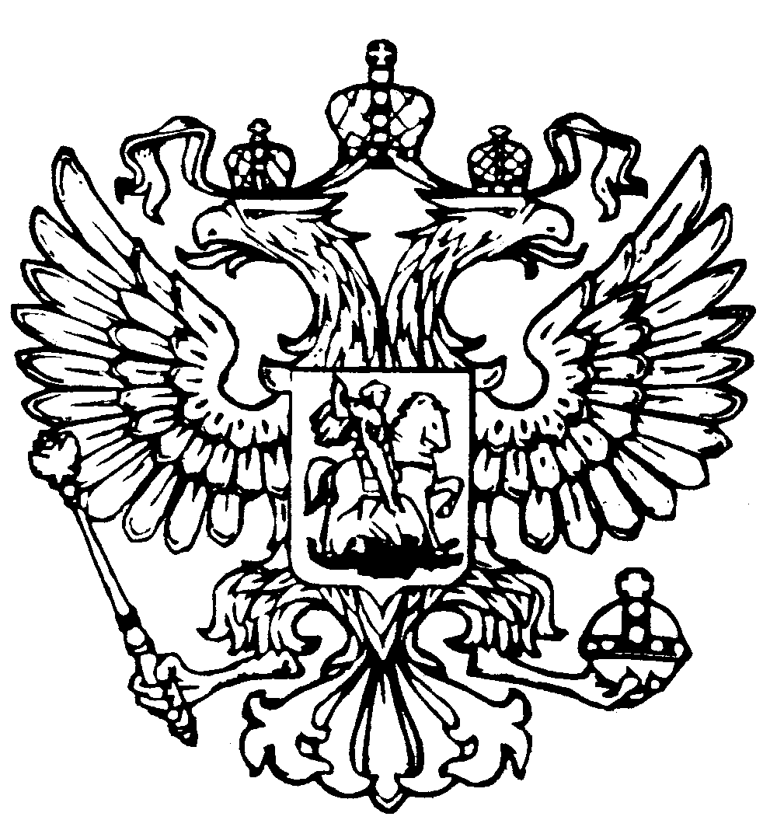

Российская Федерация
Республика Адыгея
Совет народных депутатов
муниципального образования
«Дукмасовское сельское поселение»

х. Дукмасов 01 ноября 2010 год
№ 133

Р Е Ш Е Н И Е
Тридцать четвертой сессии второго созыва Совета народных депутатов
муниципального образования «Дукмасовское сельское поселение»

« О проекте решения Совета народных депутатов
муниципального образования «Дукмасовское сельское
поселение» «О внесении изменений и дополнений в
Устав муниципального образования «Дукмасовское
сельское поселение» и проведения по нему публичных
слушаний, установлению порядка учета предложений
граждан».

1.Одобрить проект решения Совета народных депутатов муниципального образования «Дукмасовское сельское поселение» «О внесении изменений и дополнений в Устав муниципального образования «Дукмасовское сельское поселение» (далее по тексту – проект решения) /приложение № 1/.

2.Главе муниципального образования «Дукмасовское сельское поселение» обнародовать проект решения, в срок в течение десяти дней .

3. С целью организации работы по учету предложений граждан по проекту решения соз-дать рабочую группу численностью трех человек в составе, согласно приложению № 2 к настоящему решению.

4.Установить, что предложения граждан по проекту решения принимаются в письменном виде рабочей группой до 28 ноября 2010года
по адресу : х. Дукмасов, ул. Ушанева,17
с 9-00 до 17-00часов ежедневно.

5.Для обсуждения проекта решения с участием жителей, руководителю рабочей группы, указанной в пункте 3 настоящего решения, организовать проведение публичных слушаний 29 ноября 2010года, в 11-00 в здании администрации муниципального образования по адресу: : х. Дукмасов, ул. Ушанева,17

6.Утвердить порядок проведения публичных слушаний по проекту решения согласно приложению № 3.

7.Руководителю рабочей группы, указанной в пункте 3 настоящего решения, представить главе муниципального образования информацию о результатах публичных слушаний, информацию об обсуждении проекта решения, отсутствии или наличии предложений граждан с их перечислением.

8. Главе муниципального образования «Дукмасовское сельское поселение» опубликовать представленную руководителем рабочей группы информацию в срок в течение 10 дней в газете «Заря».

9. Настоящее решение подлежит одновременному обнародованию с проектом решения Совета народных депутатов муниципального образования «Дукмасовское сельское посе-ление» «О внесении изменений и дополнений в Устав муниципального образования «Дукмасовское сельское поселение» и вступает в силу со дня его официального обнаро-дования.

Глава муниципального образования
«Дукмасовское сельское поселение» __________________________В.П.Шикенин

Приложение № 1
к решению Совета народных депутатов
муниципального образования
«Дукмасовское сельское поселение»
от 01.11. 2010года № 133

ПРОЕКТ РЕШЕНИЯ СОВЕТА НАРОДНЫХ ДЕПУТАТОВ МУНИЦИПАЛЬНОГО ОБРАЗОВАНИЯ «ДУКМАСОВСКОЕ СЕЛЬСКОЕ ПОСЕЛЕНИЕ» «О ВНЕСЕНИИ ИЗМЕНЕНИЙ И ДОПОЛНЕНИЙ В УСТАВ МУНИЦИПАЛЬНОГО ОБРАЗОВАНИЯ «ДУКМАСОВСКОЕ СЕЛЬСКОЕ ПОСЕЛЕНИЕ»

1. Внести в Устав муниципального образования «Дукмасовское сельское поселение» следующие изменения и дополнения:
1.1. В пункте 7 части 1 статьи 5 слова «тарифов на товары и услуги организаций коммунального комплекса (за исключением тарифов на товары и услуги организаций коммунального комплекса - производителей товаров и услуг в сфере электро- и(или) теплоснабжения),» исключить;
1.2. Часть 1 статьи 5 дополнить пунктом 7.1 следующего содержания :
«7.1) полномочиями по организации теплоснабжения, предусмотренными Федеральным законом «О теплоснабжении»;»;
1.3. Часть 2 статьи 9 дополнить абзацем третьим следующего содержания :
«Днем голосования на выборах депутатов Совета народных депутатов муниципального образования «Дукмасовское сельское поселение» или главы муниципального образования «Дукмасовское сельское поселение» является второе воскресенье октября года, в котором истекает срок полномочий депутатов Совета народных депутатов муниципального образования «Дукмасовское сельское поселение» или главы муниципального образования «Дукмасовское сельское поселение», а если срок полномочий истекает в год проведения выборов депутатов Государственной Думы Федерального Собрания Российской Федерации очередного созыва, - день голосования на указанных выборах, за исключением случаев, предусмотренных Федеральным законом «Об основных гарантиях избирательных прав и права на участие в референдуме граждан Российской Федерации».»;
1.4. В пункте 6 части 1 статьи 25 слова «и учреждений, а также» заменить словами «, а также»;
1.5. В Статье 45:
а) пункт 2 части 3 дополнить словами «, а также политических партий, выдвинувших списки кандидатов, которым переданы депутатские мандаты в соответствии с Законом Республики Адыгея «О выборах депутатов Государственного Совета – Хасэ Республики Адыгея»;
б) в части 8 слова «Четыре года» заменить словами «пять лет»;
1.6. Дополнить статьей 62.1. «Дисциплинарная ответственность муниципального служащего».
«Статья 62.1. «Дисциплинарная ответственность муниципального служащего».
1. За совершение дисциплинарного проступка – неисполнение или ненадлежащее исполнение муниципальным служащим по его вине возложенных на него служебных обязанностей – представитель нанимателя (работодатель) имеет право применить следующие дисциплинарные взыскания :
1) замечание;
2) выговор;
3) увольнение с муниципальной службы по соответствующим основаниям.
2. Муниципальный служащий, допустивший дисциплинарный проступок, может быть временно (но не более чем на один месяц), до решения вопроса о его дисциплинарной ответственности, отстранен от исполнения должностных обязанностей с сохранением денежного содержания. Отстранение муниципального служащего от исполнения должностных обязанностей в этом случае производится муниципальным правовым актом.
3. Порядок применения и снятия дисциплинарных взысканий определяется трудовым законодательством.»;
1.7. В статье 68 :
а) часть 1 изложить в следующей редакции :
«1. Муниципальное образование «Дукмасовское сельское поселение» может создавать муниципальные предприятия и учреждения, участвовать в создании хозяйственных обществ, в том числе межмуниципальных, необходимых для осуществления полномочий по решению вопросов местного значения. Функции и полномочия учредителя в отношении муниципальных предприятий и учреждений осуществляет Администрация муниципального образования «Дукмасовское сельское поселение».»;
б) в части 3 слова «и учреждений» исключить;
в) в части 5 слово «учреждений» заменить словами «казенных учреждений»;
1.8. В пункте 5 части 2 статьи 71 слова «муниципальными учреждениями» заменить словами «казенными муниципальными учреждениями».

Глава муниципального образования
«Дукмасовское сельское поселение» __________________________В.П.Шикенин

Приложение № 2
к решению Совета народных депутатов
муниципального образования
«Дукмасовское сельское поселение»
от 01.11.2010года № 133

Состав рабочей группы Совета народных депутатов муниципального образования «Дукмасовское сельское поселение» по учету предложений граждан по проекту решения Совета народных депутатов муниципального образования «Дукмасовское сельское посе-ление» «О внесении изменений и дополнений в Устав муниципального образования «Дукмасовское сельское поселение»

Руководитель рабочей группы ( зам.председателя Совета народных депутатов)

Алмазов Сергей Владимирович

Члены рабочей группы :

Члены рабочей группы :

Рассоха Валентина Андреевна
Дубовик Людмила Николаевна

Глава муниципального образования
«Дукмасовское сельское поселение» ______________В.П.Шикенин

Приложение № 3
к решению Совета народных депутатов
муниципального образования
«Дукмасовское сельское поселение»
от 01.11.2010года № 133

Порядок проведения публичных слушаний по проекту решения Совета народных депутатов муниципального образования «Дукмасовское сельское поселение» «О внесении изменений и дополнений в Устав муниципального образования «Дукмасовское сельское поселение»

- Для обсуждения проекта решения проводятся публичные слушания.
- Организацию и проведение публичных слушаний, а также сбор и обработку предложений граждан, поступивших в отношении проекта решения, осуществляет руководитель рабочей группы Совета народных депутатов по учету предложений граждан по проекту решения
- В публичных слушаниях вправе принять участие каждый житель муниципального образования «Дукмасовское сельское поселение»
- На публичных слушаниях по проекту решения выступает с докладом и председательствует руководитель рабочей группы.
- Для ведения протокола публичных слушаний председательствующий определяет секретаря публичных слушаний.
- Участникам публичных слушаний обеспечивается право высказывать свое мнение по проекту решения.
6.1.Всем желающим выступить предоставляется слово, в зависимости от количества желающих выступать, председательствующий вправе ограничить время любого из выступлений.
6.2.Председательствующий вправе принять решение о перерыве в публичных слушаниях и продолжении их в другое время.
6.3.По истечении времени, отведенного председательствующим на проведения пуб-личных слушаний, которым не было предоставлено слово, вправе представить свои замечания и предложения в письменном виде. Устные замечания и предложения по проекту решения заносятся в протокол публичных слушаний, письменные замечания и предложения приобщаются к протоколу, который подписывается председателем и секретарем.
7.Поступившие от населения замечания и предложения по проекту решения, в том числе в ходе проведения публичных слушаний, носят рекомендательный характер.
8.Результаты публичных слушаний в форме итогового документа подписываются председательствующим и подлежат официальному опубликованию (обнародованию).
9. Указанные замечания и предложения рассматриваются на заседании Совета народных депутатов муниципального образования «Дукмасовское сельское поселение» после завершения рассмотрения замечаний и предложений граждан, а также результатов публичных слушаний. Советом народных депутатов муниципального образования «Дукмасовское сельское поселение» принимается проект решения Совета народных депутатов муниципального образования «Дукмасовское сельское поселение» «О внесении изменений и дополнений в Устав муниципального образования «Дукмасовское сельское поселение».

Глава муниципального образования
«Дукмасовское сельское поселение»___________________В.П.Шикенин

